**Техническая документация отдела по привлечению корпоративных партнеров (ОПКП)**

**Содержание**

1. Общие положения 3

2. Описание бизнес-процессов 6

3. Документооборот 10

4. Организационная структура 13

[5. Информационные системы и технологии   
5.1 Используемое программное обеспечение ведущим специалистом: 15](#_Toc188884056)

Приложение 1. Термины и сокращения 17

Приложение 2. Бизнес-процессы: 18

Приложение 3. Схема организационной структуры: 21

Приложение 4. Схема документооборота 22

Приложение 5. Программная архитектура 24

**1. Общие положения**

**1.1 Основные функции, цели и задачи отдела**

Отдел по привлечению корпоративных партнеров (ОПКП) занимается развитием взаимодействия со стратегическими партнерами, расширением базы клиентов и продвижением страховых услуг. Его деятельность охватывает следующие ключевые направления:

* **Привлечение корпоративных клиентов:**  
  Разработка и внедрение решений, направленных на удовлетворение потребностей крупных организаций и юридических лиц в страховых продуктах.
* **Управление партнерскими отношениями:**  
  Обеспечение долгосрочного сотрудничества с партнерами путем регулярного анализа потребностей, выполнения обязательств и предоставления обратной связи.
* **Продвижение страховых продуктов:**  
  Осуществление маркетинговых кампаний и презентаций для корпоративных клиентов и партнеров.
* **Сопровождение сделок:**  
  Контроль и координация всех этапов заключения договоров, включая переговоры, подготовку документации, согласование условий и подписание соглашений.

**Основные цели:**

1. Обеспечение стабильного роста клиентской базы.
2. Повышение уровня удовлетворенности партнеров качеством предоставляемых услуг.
3. Укрепление имиджа компании на рынке корпоративного страхования.
4. Оптимизация бизнес-процессов и документооборота для повышения эффективности работы отдела.

**Основные задачи:**

* Выявление перспективных корпоративных клиентов.
* Формирование индивидуальных предложений для партнеров.
* Своевременное оформление, регистрация и сопровождение договоров.
* Координация взаимодействия между клиентами, партнерами и внутренними подразделениями компании.

**1.2 Назначение документа**

Данный документ описывает ключевые аспекты работы отдела, включая:

* Организационную структуру.
* Бизнес-процессы.
* Документооборот.
* Используемые информационные системы и технологии.

Документ предназначен для сотрудников отдела, руководства компании и других заинтересованных лиц. Его цель — стандартизация работы, повышение прозрачности и качества предоставляемых услуг, а также снижение операционных рисков.

**2. Описание бизнес-процессов**

**2.1 Бизнес-процесс — поиск клиента**

**Описание процесса:**  
Процесс поиска клиента начинается с анализа существующей базы данных и подготовки инструментов для взаимодействия.

Сотрудники отдела продаж используют систему ТИАС для обработки данных клиентов, последующего прозвона и направления коммерческих предложений.

После получения согласия клиента на сотрудничество оформляется договор, который фиксируется в системе, и начинается оказание услуги.

**Этапы бизнес-процесса:**

1. Открыть базу клиентов в системе ТИАС.
2. Подготовить скрипт звонка для взаимодействия с клиентами.
3. Провести прозвон клиентов из базы.
4. Направить коммерческое предложение заинтересованным клиентам.
5. Зарегистрировать договор в системе после согласования.
6. Завершить процесс оказанием услуги.

**Участники:**

* **Сотрудники отдела продаж ОПКП:** отвечают за взаимодействие с клиентами и регистрацию договоров.
* **ТИАС:** Система, обеспечивающая доступ к базе клиентов и регистрацию договоров.
* **Клиент:** получает предложение, принимает решение и подписывает договор.

**2.2 Бизнес-процесс — поиск тендера**

**Описание процесса:**  
Процесс поиска тендера включает определение доступных тендерных площадок, анализ предложений и подачу заявок. После выбора подходящего тендера готовятся документы для участия, отправляется заявка, и начинается процесс согласования. По завершении переговоров подписывается договор, и услуга предоставляется клиенту.

**Этапы бизнес-процесса:**

1. Найти тендер на подходящей площадке.
2. Получить условия тендера в системе.
3. Провести анализ условий тендера.
4. Подготовить документы для участия.
5. Отправить заявку.
6. Получить уведомление о принятии заявки.
7. Рассмотреть заявку и провести согласование.
8. Подписать договор.
9. Закрыть заявку и приступить к оказанию услуги.

**Участники:**

* **Партнеры:** предоставляют условия и участвуют в переговорах.
* **Тендерная площадка (система):** обеспечивает поиск тендеров и взаимодействие с участниками.
* **Страховая организация:** анализирует условия, готовит и отправляет заявку, подписывает договор.

**2.3 Бизнес-процесс — работа с корпоративными клиентами**

**Описание процесса:**  
Работа с корпоративными клиентами включает прием заявок, анализ рисков, согласование условий и подписание договоров. Основное внимание уделяется обеспечению прозрачности взаимодействия и оперативной обработки запросов.

**Этапы бизнес-процесса:**

1. Клиент оставляет заявку через электронную почту или лично.
2. Сотрудники отдела продаж принимают заявку и отправляют письмо на подтверждение.
3. Отдел аналитики анализирует уровень риска.
4. Определяется ответственный сотрудник для сопровождения.
5. Осуществляется проверка документов и расчет базовых страховых тарифов.
6. Подготавливается предварительный договор и согласовывается с клиентом.
7. Проводится экспертиза договора и окончательное согласование.
8. Клиент подписывает договор.
9. Начинается оказание услуги.

**Участники:**

* **Клиент:** подаёт заявку, предоставляет документы и подписывает договор.
* **Отдел продаж:** принимает заявки, координирует работу с клиентом.
* **Отдел аналитики:** проводит оценку рисков и рассчитывает тарифы.
* **Финансовый отдел:** осуществляет финансовое согласование.

*(Приложение 2: бизнес-процессы отдела ОПКП.*

**3. Документооборот**

**3.1 Описание процесса документооборота**

Документооборот в компании реализуется в двух формах: электронный документооборот через систему **ТИАС** и бумажный документооборот. Процедура согласования строго регламентирована и представлена на схеме. Каждый этап выполняется в соответствии с утвержденными полномочиями и функциями участников процесса.

**Основные этапы документооборота:**

1. **Инициирование документа:**
   * Документ создается инициатором.
   * В электронном виде он фиксируется в системе **ТИАС**, а бумажный экземпляр передается на согласование.
2. **Согласование с Руководителем отдела:**
   * Руководитель проверяет документ на соответствие требованиям отдела.
   * В случае одобрения: документ направляется на следующий этап.
   * При необходимости доработки: возвращается инициатору с указанием замечаний.
3. **Согласование с Отделом управления рисками и перестрахования:**
   * Проводится анализ рисков, связанных с содержанием документа.
   * Решение фиксируется как в **ТИАС**, так и на бумажном экземпляре.
4. **Согласование с Отделом учета:**
   * Проверяются финансовые параметры документа (тарифы, расчеты).
   * В случае одобрения документ проходит дальше.
5. **Согласование с Директором по продажам:**
   * Директор проверяет стратегическое соответствие документа политике компании.
   * После проверки документ либо передается на следующий этап, либо возвращается на доработку.
6. **Окончательное согласование Генеральным директором:**
   * Генеральный директор проводит финальную проверку документа.
   * Одобренный документ фиксируется как в **ТИАС**, так и в бумажной версии.
7. **Архивирование:**
   * Электронная версия документа автоматически сохраняется в архиве системы **ТИАС**.
   * Бумажная версия направляется в архив для физического хранения.

**3.2 Ответственные за процесс**

* **Инициатор:** подготавливает документ, фиксирует его в системе **ТИАС** и передает бумажный вариант.
* **Руководитель отдела:** проверяет документ и принимает решение о дальнейшем согласовании.
* **Отдел управления рисками и перестрахования:** анализирует риски документа.
* **Отдел учета:** проверяет корректность финансовой части.
* **Директор по продажам:** контролирует стратегическую значимость документа.
* **Генеральный директор:** утверждает документ окончательно.
* **Архив:** сохраняет бумажные и электронные версии документа.

**3.3 Особенности документооборота**

* Все этапы фиксируются в **ТИАС** с указанием даты, времени и статуса документа.
* Бумажная версия документа проходит параллельно с электронной для обеспечения юридической силы.
* В случае отклонения документа на любом этапе в **ТИАС** и на бумажной версии фиксируются причины отказа.
* После окончательного утверждения документ передается в электронный и физический архив.

*(Приложение 3: схема документооборота).*

**4. Организационная структура**

**4.1 Описание структуры отдела**

Отдел по привлечению корпоративных партнеров (ОПКП) состоит из трех уровней управления, каждый из которых выполняет четко определенные задачи. Организационная структура обеспечивает эффективное взаимодействие между сотрудниками, высокую прозрачность процессов и контроль выполнения ключевых задач.

**Уровни управления:**

* **Директор по продажам:**
  + Разрабатывает стратегические планы и обеспечивает выполнение целевых показателей отдела.
  + Контролирует общую деятельность отдела, включая процессы документооборота и взаимодействие с партнерами.
  + Участвует в согласовании ключевых договоров.
* **Руководитель отдела:**
  + Организует выполнение бизнес-процессов, включая взаимодействие с партнерами и клиентами.
  + Координирует работу ведущих специалистов.
  + Обеспечивает выполнение задач в рамках согласованных сроков.
  + Отвечает за согласование документов на уровне отдела.
* **Ведущие специалисты:**
  + Осуществляют взаимодействие с клиентами и партнерами.
  + Формируют и проверяют документы, фиксируя их в системе ТИАС.
  + Контролируют корректность данных, предоставленных клиентами.
  + Обрабатывают запросы и подготавливают предложения.

**4.2 Ответственность сотрудников**

* **Директор по продажам:** обеспечивает стратегическое развитие отдела, принимает финальные решения.
* **Руководитель отдела:** контролирует оперативную деятельность, согласует документы на уровне отдела.
* **Ведущие специалисты:** осуществляют взаимодействие с клиентами и партнерами, ведут документацию.

*(Приложение 3: схема организационной структуры).*

# **5. Информационные системы и технологии 5.1 Используемое программное обеспечение ведущим специалистом:**

Windows 11: Операционная система для работы сотрудников.

ТИАС — Таджикская информационно-автоматизированная система.

MS Office: Пакет офисных приложений для обработки документов.

Браузеры (Chrome, Edge): для работы с веб-приложениями.

MS Store: Магазин приложений для загрузки необходимых инструментов.

Антивирус Касперский: для обеспечения безопасности данных.

Adobe Acrobat Reader: Программа для работы с PDF-документами.

Брандмауэр: для защиты сети компании от несанкционированного доступа.  
**5.2 Используемое программное обеспечение руководителя отдела:**

* macOS — операционная система для работы с файлами и приложениями.
* Safari — браузер для работы с веб-приложениями (например, ТИАС).
* Pages, Numbers, Keynote — встроенные приложения для текстов, таблиц и презентаций.
* Microsoft Office (Word, Excel, PowerPoint) — для корпоративных документов.
* Яндекс-почта — стандартная корпоративная почта.
* Google Drive, iCloud Drive — для хранения и обмена файлами.
* Preview — для работы с PDF-документами.
* Антивирусное ПО — для защиты данных.  
  **Разделы информационной системы:**



*(Приложение 5: схема программной архитектуры).*

# **Приложение 1. Термины и сокращения**

**ОПКП** — Отдел по привлечению корпоративных партнеров.

**ТИАС** — Таджикская информационно-автоматизированная система, используемая для управления документооборотом и взаимодействия с клиентами.

**Договор** — Основной документ, регулирующий взаимоотношения между клиентом и компанией в рамках предоставляемых услуг.

**Полис** — Страховой документ, подтверждающий обязательства страховой компании перед клиентом.

**Клиент** — Физическое или юридическое лицо, пользующееся услугами компании.

**Архив** — Электронное и физическое хранилище для документов, обеспечивающее их сохранность.

**Риск** — Возможное негативное событие, связанное с выполнением условий договора.

**Партнер** — Юридическое лицо, представляющее страховые продукты компании клиентам.

**Коммерческое предложение** — Документ, содержащий описание страхового продукта и условий его приобретения.

**Антивирусное ПО** — Программное обеспечение, обеспечивающее защиту данных и информационных систем компании.

**Приложение 2. Бизнес-процессы:**



**Рисунок 1 - Бизнес-процесс – поиск тендера**



**Рисунок 2 - Бизнес-процесс-отдела по работе с корпоративными клиентами**

  
**Рисунок 3 -** **Бизнес-процесс – поиск клиента**

# **Приложение 3. Схема организационной структуры:**

  
**Рисунок 4 –** **Организационная структура**

**Приложение 4. Схема документооборота**  
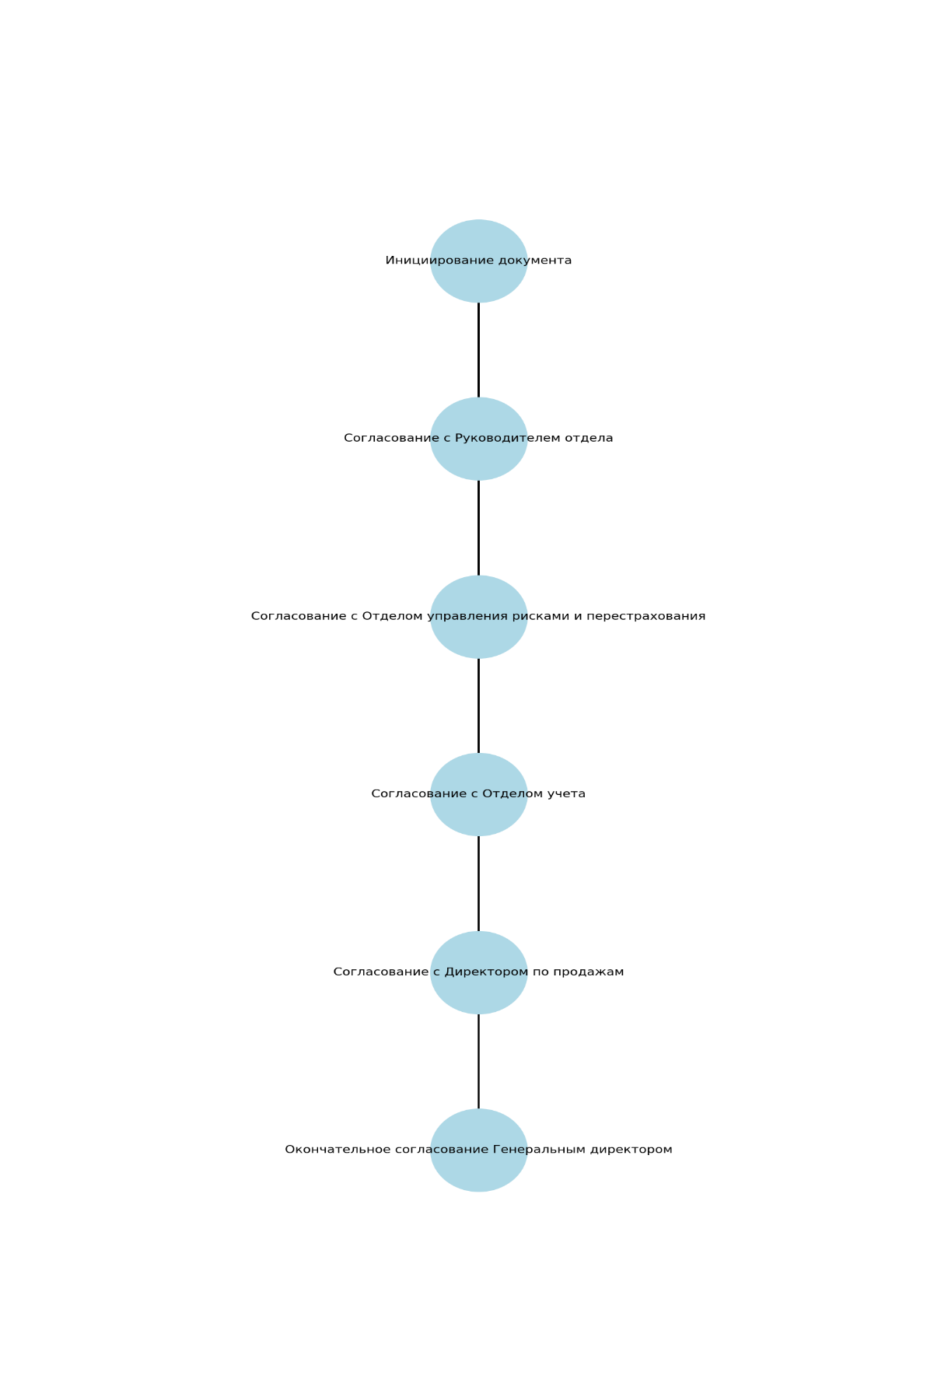

**Рисунок 5 – Схема документооборота**

ЛИСТ СОГЛАСОВАНИЯ

|  |  |  |  |  |  |
| --- | --- | --- | --- | --- | --- |
| № п/п | Должность | Ф.И.О. | Статус | Замечания | Подпись |
| 1 | Руководитель Отдела |  | * Согласовано * Согласовано с замечаниями * Отказано |  |  |
| 2 | Отдел управления рисками и перестрахования |  | * Согласовано * Согласовано с замечаниями * Отказано |  |  |
| 3 | Отдел учета |  | * Согласовано * Согласовано с замечаниями * Отказано |  |  |
| 4 | Директор по продажам |  | * Согласовано * Согласовано с замечаниями * Отказано |  |  |
| 5 | Генеральный директор |  | * Согласовано * Согласовано с замечаниями * Отказано |  |  |

**Приложение 5. Программная архитектура**

**Рисунок 6 – программная архитектура ведущего специалиста**

 **Рисунок 7 – программная архитектура руководителя отдела**